
РАЗВИТИЕ ИССЛЕДОВАТЕЛЬСКИХ НАВЫКОВ МЛАДШИХ ШКОЛЬНИКОВ ЧЕРЕЗ СИСТЕМУ НАБЛЮДЕНИЙ И ЭКСПЕРИМЕНТОВ
Гаврилова Ирина Николаевна
Учитель начальных классов
Детская школа развития «Почемучка»:
г. Астана,
Электронная почта: irina001kz@gmail.com

Аннотация
В статье рассматривается проблема формирования исследовательских навыков младших школьников. Представлена авторская методическая система, основанная на наблюдениях и экспериментах. В исследовании использованы методы педагогического эксперимента, наблюдения и диагностики. Результаты показали рост исследовательских навыков учащихся на 25–35%, что подтверждает эффективность предложенной методики.
Ключевые слова: исследовательская деятельность; младшие школьники; педагогический эксперимент; наблюдение; эксперимент; функциональная грамотность.

Современное начальное образование ориентировано на развитие функциональной грамотности учащихся, включающей способность анализировать информацию, задавать вопросы и самостоятельно находить решения. В этой связи формирование исследовательских навыков приобретает особую значимость уже на раннем этапе обучения. В практике начального образования особое внимание уделяется формированию универсальных учебных действий, среди которых ключевое место занимают исследовательские навыки. Практика работы в детской школе развития «Почемучка» города Астаны показывает, что системное использование наблюдений и экспериментов способствует развитию самостоятельности, критического мышления и функциональной грамотности учащихся.
Анализ педагогической практики показывает, что учащиеся испытывают трудности при постановке вопросов, выдвижении гипотез и формулировании выводов. Это свидетельствует о недостаточной сформированности исследовательской компетентности и определяет необходимость внедрения эффективных методических решений.
В рамках исследования была разработана методическая система формирования исследовательских навыков младших школьников, основанная на системном использовании наблюдений, экспериментов и мини-проектов. Основу системы составляет логика научного познания: вопрос → гипотеза → эксперимент → анализ → вывод.
Одним из ключевых элементов методической системы является организация наблюдений. Оно выступает первым этапом исследовательской деятельности. Наблюдение позволяет учащимся фиксировать изменения окружающего мира, сравнивать объекты и выявлять закономерности. В образовательной практике используются регулярные наблюдения за природными явлениями, погодными условиями, растениями и животными с последующей фиксацией результатов в таблицах и дневниках.
Экспериментальная деятельность дополняет наблюдение и обеспечивает активное включение учащихся в процесс познания. В ходе выполнения простых опытов учащиеся проверяют гипотезы и устанавливают причинно-следственные связи. Практика показывает, что участие в экспериментальной деятельности способствует развитию логического мышления и повышению познавательной активности учащихся. Например, при изучении влияния света на рост растений учащиеся самостоятельно приходят к выводу о значении внешних факторов для развития живых организмов.
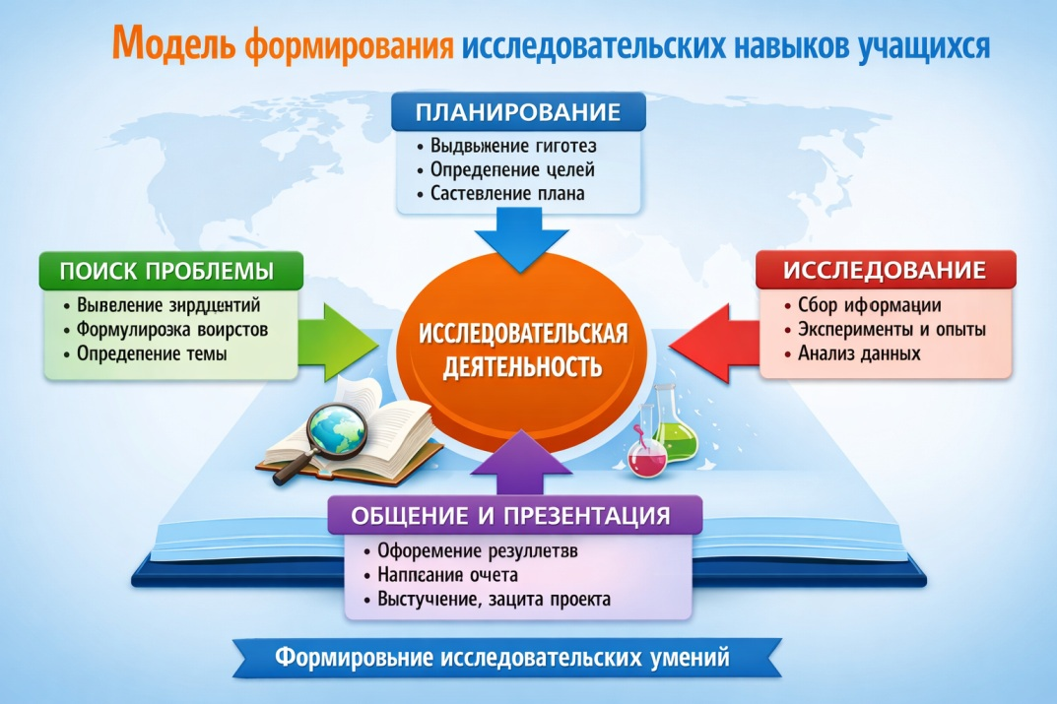
Мини-проекты являются завершающим этапом исследовательской деятельности и позволяют учащимся применять полученные знания на практике. Проектная деятельность способствует развитию самостоятельности, коммуникативных навыков и умения представлять результаты исследования.
Рисунок 1. Модель формирования исследовательских навыков учащихся
Роль педагога в данной системе заключается в организации образовательной среды, поддержке познавательной активности учащихся и направлении их исследовательской деятельности. Педагог выступает не как источник готовых знаний, а как наставник, способствующий формированию исследовательской позиции учащихся.
Педагогический эксперимент проводился в 2025–2026 учебном году на базе детской школы развития «Почемучка» (66 учащихся 3–4 классов). Исследование включало три этапа: входную диагностику, формирующий этап и итоговую диагностику.
Оценка уровня исследовательских навыков осуществлялась по следующим критериям: постановка вопроса, формулирование гипотезы, проведение эксперимента, фиксация результатов и формулирование выводов.
Результаты исследования показали положительную динамику: уровень сформированности исследовательских навыков учащихся увеличился на 25–35%. Наиболее значительные изменения наблюдаются в умении формулировать гипотезы, анализировать результаты и делать выводы. Полученные данные согласуются с выводами исследователей, подчёркивающих значимость практико-ориентированного обучения [1, с. 35].
Практика реализации методической системы показала, что учащиеся становятся более активными в познавательной деятельности, проявляют инициативу, демонстрируют способность к анализу и самостоятельному мышлению. Это подтверждает, что исследовательская деятельность является эффективным средством формирования функциональной грамотности [2].
Таким образом, разработанная методическая система доказала свою эффективность и может быть рекомендована для внедрения в образовательную практику начальной школы.

Список литературы
- Савенков А.И. Исследовательская деятельность школьников. – М.: Академия, 2006.
- Хуторской А.В. Современная дидактика. – СПб.: Питер, 2001.
- Выготский Л.С. Мышление и речь. – М.: Педагогика, 1982.

